苏州大学实验报告
院、系 | 计算机学院 |  | 年级专业 |  | 2019计算机 |  | 姓名 | 张昊 | 学号 | 1927405160
课程名称 |  | 模拟与数字电路设计 |  |  |  |  |  |  | 成绩
指导教师 |  | 刘晓升 |  | 同组实验者 |  | 无 |  | 实验日期 | 2020年11月10日

实 验 名 称 | 实验二 译码器和数码显示器实验

- 实验目的
1. 掌握74LS138 3-8译码器的逻辑功能；
2. 掌握CD4511 7段BCD译码驱动器的逻辑功能。

- 实验设备
1．TD-DS实验箱1台；
2．74LS138 3线-8线译码器1片；
3．CD4511 BCD-7段译码器/驱动器1片。

- 实验原理
1. 74LS138 3线-8线译码器
74LS138为3线-8线译码器，其引脚图与真值表如下图3-1、图3-2所示。
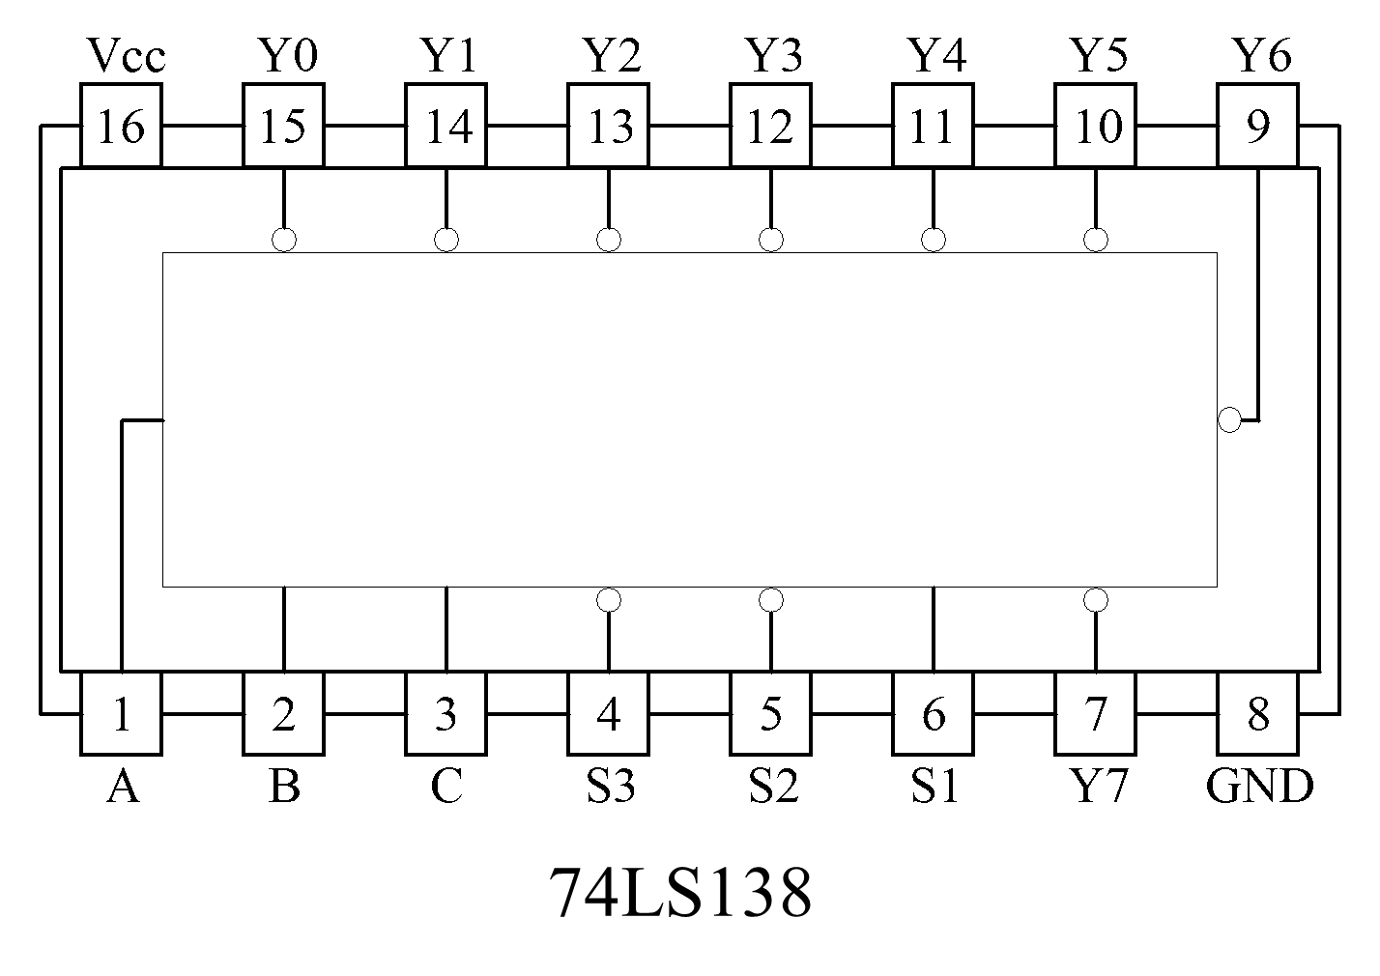 | 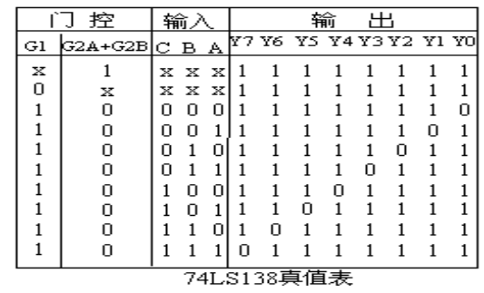
图3-1 74LS138引脚图 | 图3-2 74LS138真值表
当一个选通端（S1）为高电平，另两个选通端（）和（）为低电平时，可将地址端（A、B、C）的二进制编码在Y0至Y7对应的输出端以低电平译出。（即输出为Y0至Y7的非）比如：ABC=110时，则Y6输出端输出低电平信号。

2. CD4511 BCD-7段译码器/驱动器
CD4511是一片CMOS BCD—锁存/7段译码/驱动器，用于驱动共阴极LED（数码管）显示器的BCD码—七段码译码器。可直接驱动共阴LED数码管。其引脚图如图3-3所示。
其中A、B、C、D为BCD码输入，A为最低位。LT为灯测试端，加高电平时，显示器正常显示，加低电平时，显示器一直显示数码“8”，各笔段都被点亮，以检查显示器是否有故障。BI为消隐功能端，低电平时使所有笔段均消隐，正常显示时，B1端应加高电平。另外CD4511有拒绝伪码的特点，当输入数据越过十进制数9(1001)时，显示字形也自行消隐。
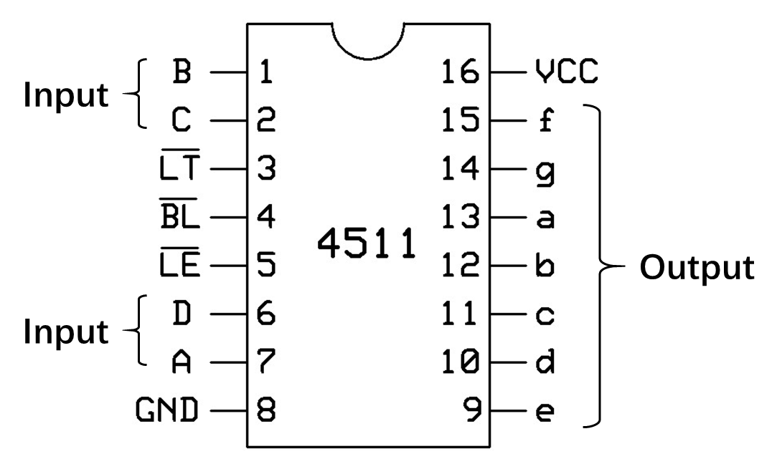 | 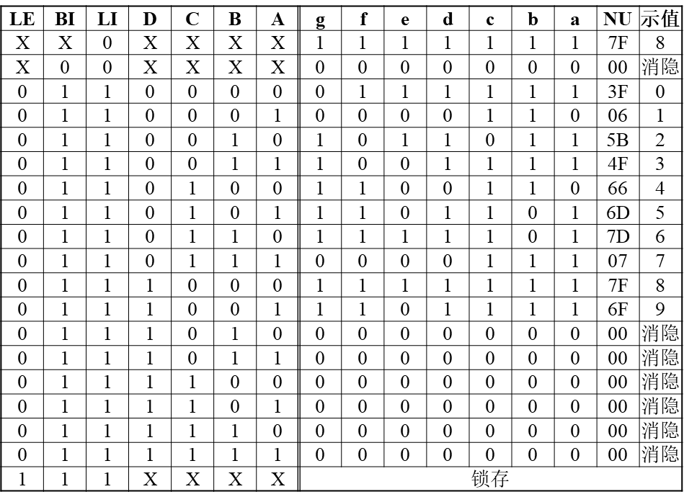
图3-3 CD4511引脚图 | 图3-4 CD4511真值表

- 实验步骤
1．74LS138 3-8译码器逻辑功能验证
按图4-1所示方法接线，输入端接逻辑开关，输出端接逻辑电平显示，根据逻辑功能表用开关给输入端加相应逻辑电平，观察输出电平，将测试结果填入表4-1中。
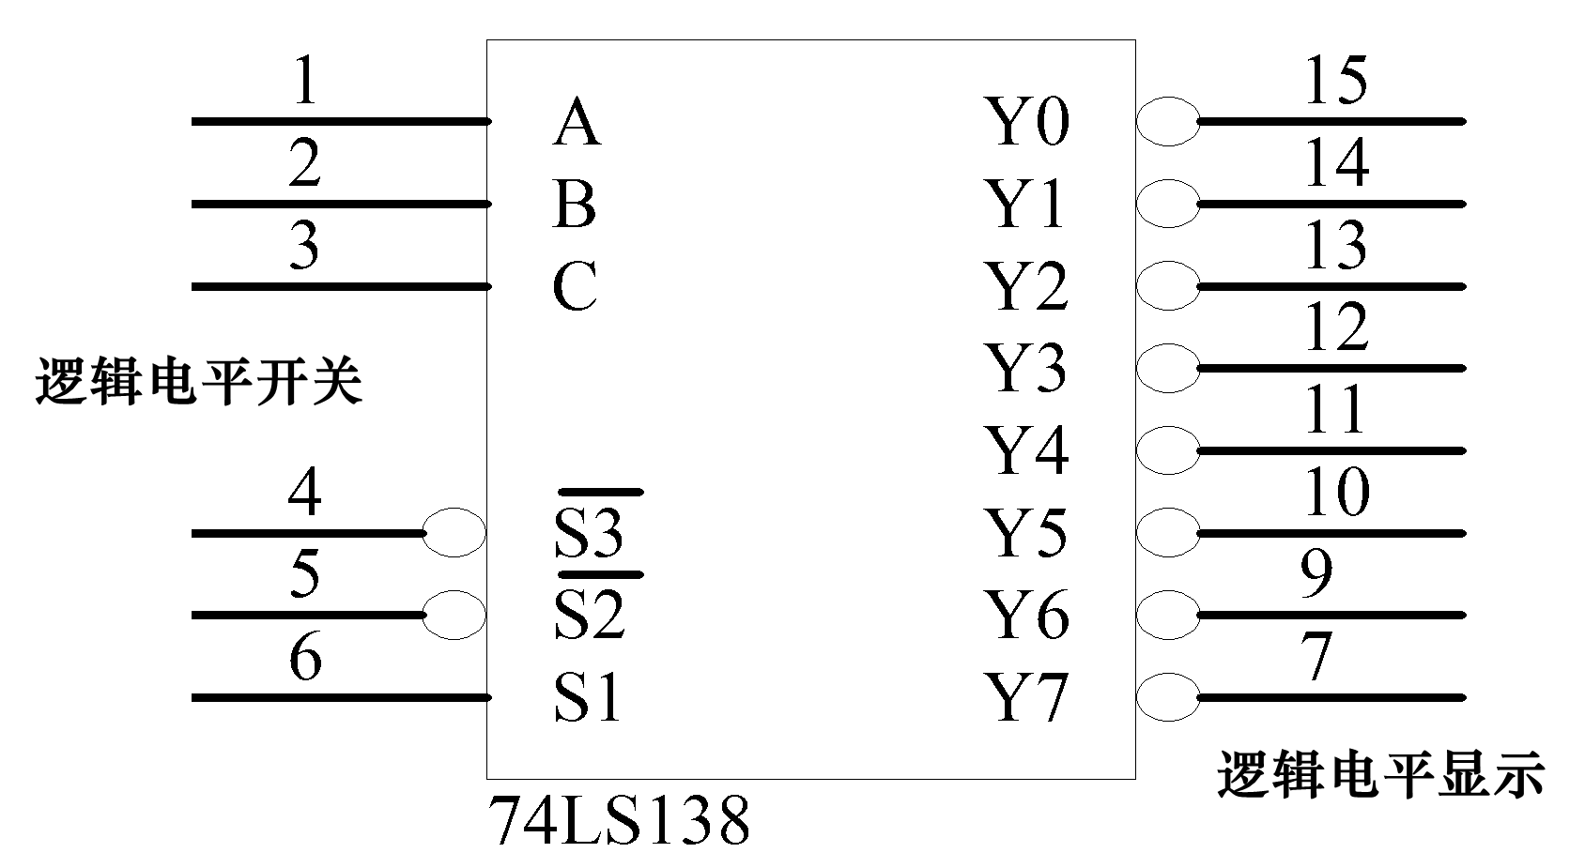
图4-1 74LS138 3-8译码器线路图
表4-1 74LS138实验记录表
输 入 |  |  |  |  |  | 输 出
门控 |  |  | 输入
S3 | S2 | S1 | C | B | A | Y7 | Y6 | Y5 | Y4 | Y3 | Y2 | Y1 | Y0
0 | 0 | 1 | 0 | 0 | 0
0 | 0 | 1 | 0 | 0 | 1
0 | 0 | 1 | 0 | 1 | 0
0 | 0 | 1 | 0 | 1 | 1
0 | 0 | 1 | 1 | 0 | 0
0 | 0 | 1 | 1 | 0 | 1
0 | 0 | 1 | 1 | 1 | 0
0 | 0 | 1 | 1 | 1 | 1

2. BCD-7段译码器功能验证
实验中采用CD4511七段译码器驱动共阴极数码管。如图4-2所示连接实验电路，将A、B、C、D接逻辑开关，输出端接七段数码管显示单元中无译码器数码管对应引脚，SEG0接地。验证CD4511功能，将数码管显示值记录到表4-2中。
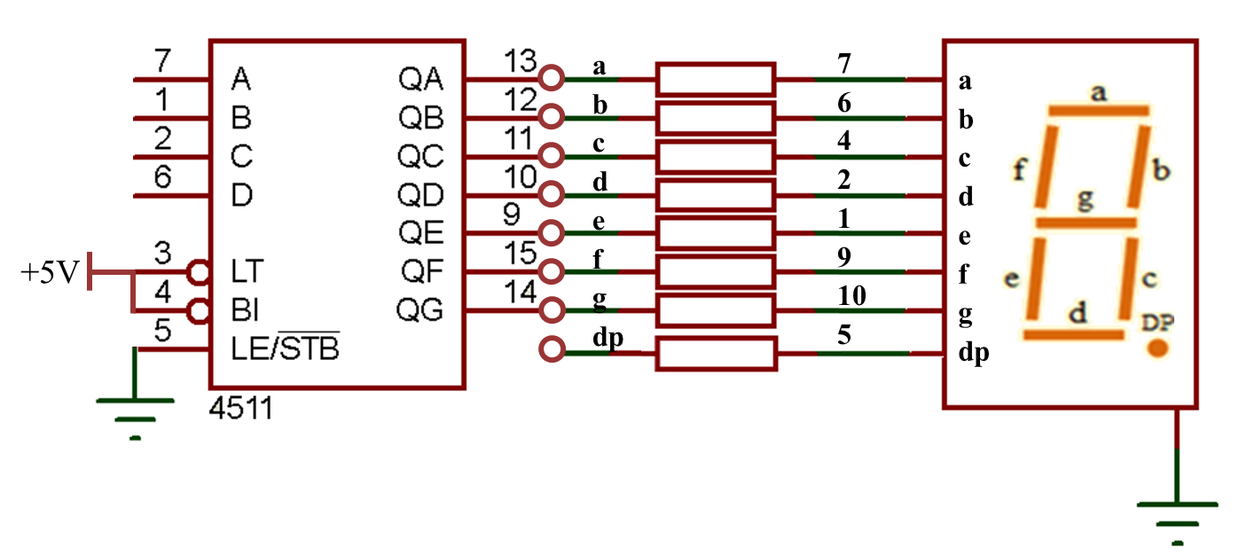
图4-2 BCD-7段译码器功能验证线路图
实验中使用A5、B5、C5、D5接逻辑开关，SEG5接地，其他的线内部已经接好。
表4-2 BCD码到七段显示码的转换表
BCD码 |  |  |  | 七段显示码
D | C | B | A | g | f | e | d | c | b | a | NU | 数码管显示值
0 | 0 | 0 | 0
0 | 0 | 0 | 1
0 | 0 | 1 | 0
0 | 0 | 1 | 1
0 | 1 | 0 | 0
0 | 1 | 0 | 1
0 | 1 | 1 | 0
0 | 1 | 1 | 1
1 | 0 | 0 | 0
1 | 0 | 0 | 1

- 实验结果
1．74LS138 3-8译码器逻辑功能验证
表4-1 74LS138实验记录表
输 入 |  |  |  |  |  | 输 出
门控 |  |  | 输入
S3 | S2 | S1 | C | B | A | Y7 | Y6 | Y5 | Y4 | Y3 | Y2 | Y1 | Y0
0 | 0 | 1 | 0 | 0 | 0 | 1 | 1 | 1 | 1 | 1 | 1 | 1 | 0
0 | 0 | 1 | 0 | 0 | 1 | 1 | 1 | 1 | 1 | 1 | 1 | 0 | 1
0 | 0 | 1 | 0 | 1 | 0 | 1 | 1 | 1 | 1 | 1 | 0 | 1 | 1
0 | 0 | 1 | 0 | 1 | 1 | 1 | 1 | 1 | 1 | 0 | 1 | 1 | 1
0 | 0 | 1 | 1 | 0 | 0 | 1 | 1 | 1 | 0 | 1 | 1 | 1 | 1
0 | 0 | 1 | 1 | 0 | 1 | 1 | 1 | 0 | 1 | 1 | 1 | 1 | 1
0 | 0 | 1 | 1 | 1 | 0 | 1 | 0 | 1 | 1 | 1 | 1 | 1 | 1
0 | 0 | 1 | 1 | 1 | 1 | 0 | 1 | 1 | 1 | 1 | 1 | 1 | 1
当一个选通端（S1）为高电平，另两个选通端（）和（）为低电平时，可将地址端（A、B、C）的二进制编码在Y0至Y7对应的输出端以低电平译出。

2. BCD-7段译码器功能验证
表4-2 BCD码到七段显示码的转换表
BCD码 |  |  |  | 七段显示码
D | C | B | A | g | f | e | d | c | b | a | NU | 数码管显示值
0 | 0 | 0 | 0 | 0 | 1 | 1 | 1 | 1 | 1 | 1 | 3F | 0
0 | 0 | 0 | 1 | 0 | 0 | 0 | 0 | 1 | 1 | 0 | 06 | 1
0 | 0 | 1 | 0 | 1 | 0 | 1 | 1 | 0 | 1 | 1 | 5B | 2
0 | 0 | 1 | 1 | 1 | 0 | 0 | 1 | 1 | 1 | 1 | 4F | 3
0 | 1 | 0 | 0 | 1 | 1 | 0 | 0 | 1 | 1 | 0 | 66 | 4
0 | 1 | 0 | 1 | 1 | 1 | 0 | 1 | 1 | 0 | 1 | 6D | 5
0 | 1 | 1 | 0 | 1 | 1 | 1 | 1 | 1 | 0 | 1 | 7D | 6
0 | 1 | 1 | 1 | 0 | 0 | 0 | 0 | 1 | 1 | 1 | 07 | 7
1 | 0 | 0 | 0 | 1 | 1 | 1 | 1 | 1 | 1 | 1 | 7F | 8
1 | 0 | 0 | 1 | 1 | 1 | 0 | 1 | 1 | 1 | 1 | 6F | 9
A、B、C、D为BCD码输入，A为最低位。可以得到七段显示码如表4-2所示。

- 实验体会
通过本次实验，我掌握了74LS138 3-8译码器的逻辑功能以及CD4511 7段BCD译码驱动器的逻辑功能。实验总的来说比较顺利，完成程度良好。

